**Перечень теоретических вопросов**

**Вопросы на выбор ответа.**

**1.Технологический процесс монтажа – это:**

а) совокупность операций по установке, сборке, наладке и обкатке станка или машины, проводимых в определенной последовательности

б) совокупность операций по ремонту станка или машины

в) деятельность по установлению норм, требований, характеристик

**2. Что изображено на чертеже?**

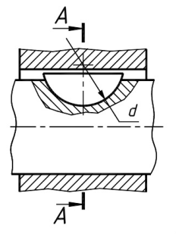

а) шпоночное соединение

б) штифтовое соединение

в) шпилечное соединение

г) шплинтовое соединение

**3. Под цифрой 2 на рисунке изображено:**

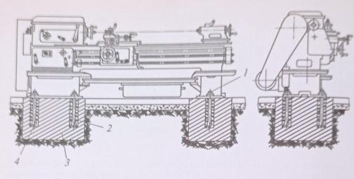

а) гайка

б) фундаментальный болт

в) фундамент

г) отверстие

**4.Под цифрой "2" на схеме изображено:**

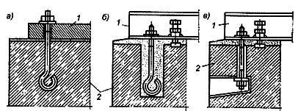

а) фундамент

б) анкерный болт

в) штуцер

г) рама насоса

**5. Монтаж оборудования – это:**

а) подготовка технологического оборудования к выполнению определенного технологического процесса в составе линии или установки совместно с приборами и устройствами контроля, автоматического регулирования и управления

б) комплекс работ, включающих в себя сборку машин (агрегатов и другого оборудования), их установку в рабочее положение на предусмотренном проектом месте, сборку и соединение в технологические линии и установки, испытания на холостом ходу и под нагрузкой, а также вспомогательные, подготовительные и пригоночные операции, не выполненные по каким-либо причинам при изготовлении

в) средства технологического оснащения, в которых для выполнения определенной части технологического процесса размещают материалы или заготовки, средства воздействия на них, технологическую оснастку и при необходимости источники энергии

**6. Какие испытания, дают возможность выявить правильность взаимодействия отдельных деталей и сборочных единиц, качество их изготовления, производительность, расход масла.**

а) контрольные испытания

б)приемочные испытания

в) специальные испытания

**7. Что относится кпусконаладочным работам:**

а) проверка на герметичность и прочность, точность установки сборочных единиц и деталей

б) испытание работы оборудования на холостом ходу и под нагрузкой

в) наладочные работы, связанные с регулировкой, контролем, управлением параметров, режимов его работы

г) все ответы верные

**8.Какие виды регламентных работ подразумеваются при техническом обслуживании промышленного оборудования:**

а) регулярные проверки состояния и функционирования оборудования, чистка и смазка, замена изношенных деталей, калибровка приборов и т.д. в соответствии с рекомендациями завода-изготовителя

б) менеджмент производства

в) организация производства

**9. Какую документацию следует использовать при проведении регламентных работ по техническому обслуживанию?**

а) чертежи детали

б) российский национальный стандарт

в) инструкции по технике безопасности

г) инструкции по эксплуатации и обслуживанию оборудования, технические паспорта, рекомендации завода-изготовителя, журналы технического обслуживания

**10. Какая цель технического обслуживания?**

а) восстановлению ресурса оборудования или его составных частей

б) своевременное обнаружение и устранение неисправностей и дефектов оборудования, предупреждение преждевременного износа узлов и деталей в процессе эксплуатации и накопление данных, необходимых для правильного определения объемов ремонтных работ, их периодичности и продолжительности

в) комплекс работ по поддержанию им работоспособности оборудования в периоды между плановыми остановками на ремонты и включает плановые профилактические осмотры, уход, надзор и внутрисменное обслуживание оборудования

**11. Что собой представляет техническая диагностика оборудования?**

а) систему методов и средств, применяемых при определении технического состояния машины без ее разборки

б) комплекс подразделений, занимающихся надзором за эксплуатацией и ремонтом технологического оборудования

в)комплекс взаимосвязанных положений и норм, определяющих организацию и выполнение работ по техническому обслуживанию оборудования

**12. Какого метода диагностики состояния промышленного оборудования не существует?**

а) метод визуального осмотра

б) метод акустической диагностики

в) методвибрационного анализа

г) диалектический метод

**13. Изнашивание - это:**

а) процесс изменения деталей только по форме

б) необратимый процесс изменения деталей только по размерам

в) необратимый процесс изменения размеров деталей во время эксплуатации

г) восстанавливаемый параметр состояния рабочих поверхностей

**14. Коррозия это:**

а) результат воздействия от ремонта

б) результат действия сил трения при скольжении одной детали по другой

в) прилипание (схватывание) одной поверхности к другой

г) результат воздействия воды, воздуха, химических веществ, температуры

**15. Интенсивность изнашивания деталей оборудования в большей степени зависит от:**

а) условий, режима их работы и материала

б) характера смазки трущейся пары

в) удельного усилия и скорости скольжения

г) температуры в зоне сопряжения и от окружающей среды

д) все ответы верны

**16. Базовыми деталями машин являются:**

а) приводные механизмы машин

б) редукторы и приводные валы

в) крупные опорные части машин (станины, плиты, рамы, корпуса)

г) защитные ограждения и кожухи

**17.Под наладкой следует понимать:**

а) совокупность работ по приемке оборудования после монтажа пробному включению с продукцией, доведению производительности до паспортной

б) работы по проведению смазки подшипников, набивке сальников, проверке и подтягиванию всех болтов крепежных соединений

в) регулировке оборудования, опробыванию на холостом ходу

г) все перечисленное

**18. Регулирование - это?**

а) процесс выведения оборудования в положение, предусмотренное проектом

б) процесс выявление правильности взаимодействия отдельных деталей и сборочных единиц

в) процесс проверки эксплуатационных технических качеств машины

г) нет правильного ответа

**19. На что указывает третья и четвертая цифры в обозначении модели станка 2А125**

а) порядковый номер модели станка

б) тип станка

в) группу станка

г) наибольший диаметр сверления

д) нет правильного ответа

**20.Аварийный износ – это**

а) износ, который возникает при правильной, но длительной эксплуатации машины

б) износ, наступивший в течении короткого времени и достигающий таких размеров, что дальнейшая эксплуатация машины становится невозможной

в) износ, вызывающий резкое ухудшение эксплуатационных качеств отдельных деталей, механизмов и машины в целом, что вызывает необходимость ее ремонта

**Открытая форма вопроса.**

21. Размер, до которого производится обработка изношенной поверхности при восстановлении детали называется _______________________.

22. Основная базовая часть станка, на которую смонтированы все его механизмы и сборочные единицы называется ______________________________.

23. Плановый ремонт, выполняемый с целью гарантированного обеспечения работоспособности оборудования, в течение установленного нормативами количества часов работы до следующего ремонта называется __________________.

24. Слесарная операция, при которой с помощью режущего инструмента (зубила, крейцмейселя) и ударного инструмента (слесарного молотка) с поверхности заготовки или детали удаляется лишние слои металла или заготовка разрубается на частиназывается________________.

25. Гибка – это способ обработки металла давлением, при котором заготовке или ее части придается ___________________ форма.

26. Слесарная операция по обработке металлов и других материалов снятием небольшого слоя напильниками вручную или на опиловочных станках называется __________________.

27. Увеличение размера отверстия в сплошном материале называется ____________________.

28. Инструмент для нарезания внутренней резьбы, называется ____________.

29. Инструмент для нарезания наружнойрезьбы, называется ______________.

30. Процесс соединения двух или нескольких деталей с помощью заклепок называется __________________.

31. Условное изображение внутренней поверхности предмета мысленно рассеченного секущей плоскостью называется__________________

32.Дайте развернутый ответ.

С какой целью проводят испытания под нагрузкой?

__________________________________________________________________________________________________________________________________________________________________________________________________________________________________.

33. Разрез называется ________если секущая плоскость параллельна профильной плоскости проекции.

34. Подбор полного комплекта деталей для сборочной единицы в целом называется _________________.

35. Расшифруйте марку стали: Сталь 35

____________ , _____________, _______________.

_____________________________.

_____________________________.

36. Расшифруйте марку стали: Ст3кп2.

____________ , _____________, _______________ _________________.

_______________,

__________ __________ ___________,

_______________ ______________ ________________,

_______________,

______________ ____________ ____ - ____________ ____________ ____________ ( ________________).

37. После ______________станка детали и сборочные единицы должны быть тщательно очищены и промыты от пленок окислов, масла и грязи.

38. Изменение размеров, формы, массы или состояния его поверхностей вследствие изнашивания называется ____________.

39. На рисунке изображены _____________________ устройства.

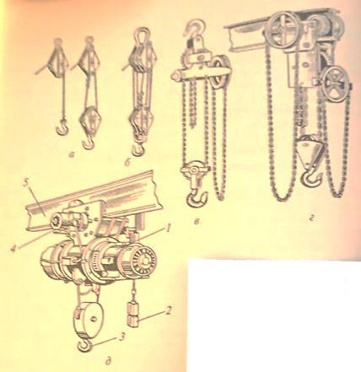

40. На рисунке изображены _____________________ соединения.

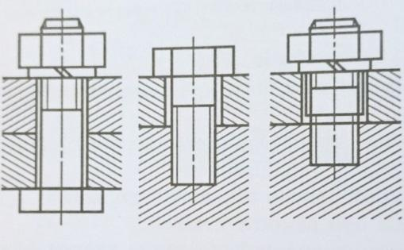

41. На рисунке изображены _____________________ передачи.

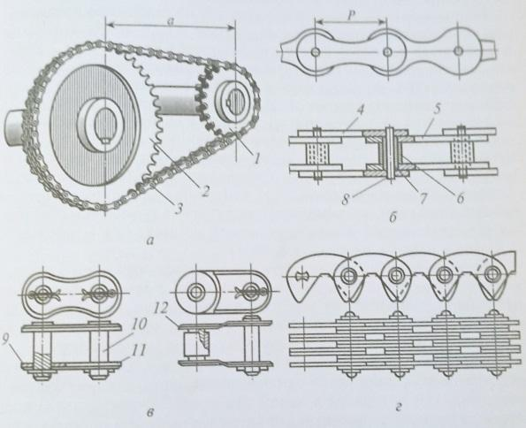

42. На рисунке изображены _____________________ передачи.

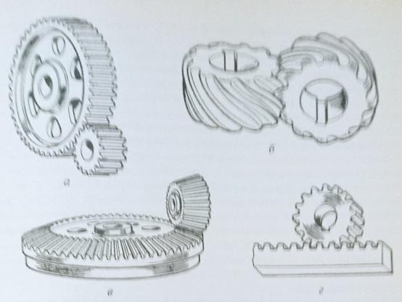

43. На рисунке изображены __________________ качения.

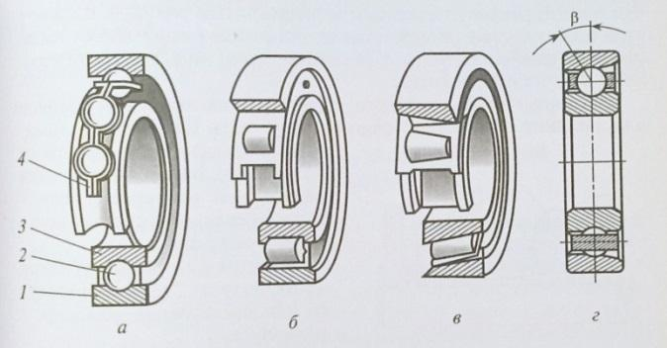

44. На рисунке изображена передача _________ - _________.

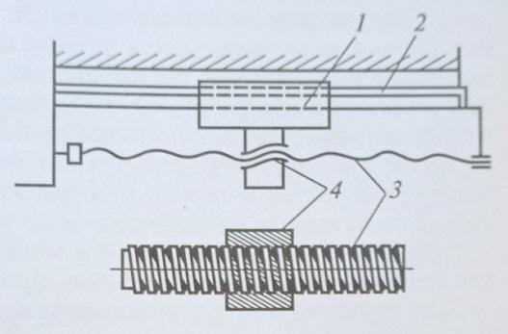

45. Метод получения неразъёмного соединения за счет введения между поверхностями сопряжения специального вещества, которое способнообеспечить скрепление частей изделия в единое целое называется _______________.

46. Операция по снятию (соскабливанию) с поверхностей деталей очень тонких частиц металла специальным режущим инструментом – шабером, называют ___________.

47. Испытания готовых агрегатов подразделяют на три вида: ________________, _________________, ______________________.

48. Величина слоя металла, подлежащая удалению в процессе обработки заготовки, называется__________ __________.

49. Дайте развернутый ответ.

Назовите вид слесарной работы. Напишите ее определение.

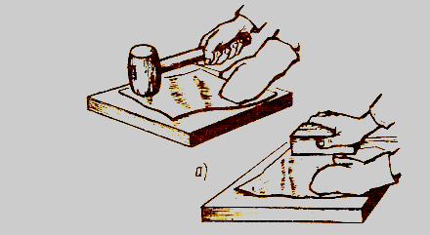

________________________________________________________________________________________________________________________________________________________________________________________________________________________________________________________________________________________________________

50. Дайте развернутый ответ.

Напишите, название слесарного инструмента для вырубания узких канавок, шпоночных пазов и т.п.______________________.

**Вопросы на соответствие.**

**51. Установите соответствие между операцией и инструментом с приспособлением.**

|  |  |
| --- | --- |
| **Операция** | **Инструменты и приспособления** |
| 1. Ударные работы | а) напильники: драчёвые, личные, бархатные, квадратные, плоские, трёхгранные, круглые, ромбические. |
| 2. Сверление отверстий | б) зубило, крейцмейсель, ручные ножницы для резки листового металла, ножовка по металлу, шлицовка, рычажные ножницы. |
| 3. Закрепление и зажим | в) слесарные молотки, киянка. |
| 4. Опиливание | г) стальная линейка, штангенциркуль, измерительный циркуль(с острыми концами),угольник, угломер, чертилка, кернер. |
| 5. Рубка и разрезание металла | д) дрель с ручным приводом, электродрель, спиральные свёрла, зенкер, зенковка, развертка. |
| 6. Измерение и разметка | е) Тиски верстачные и ручные, круглогубцы, плоскогубцы, пассатижы. |

**52. Установите соответствие между понятиями и определениями технологической документацией для ремонта промышленного оборудования:**

|  |  |  |  |
| --- | --- | --- | --- |
| 1. | Годовой план-график ремонта | а | акт, который закрепляет повреждения и неисправности используемого оборудования и устройств. |
| 2. | Ведомость дефектов | б | основным документом, по которому осуществляется ремонт оборудования |
| 3. | Акт на сдачу в ремонт | в | официальный документ, который подтверждает передачу оборудования в ремонт |
| 4. | Чертежи ремонтные | г | чертежи (модели), спецификации, схемы, содержащие данные для подготовки  ремонтного производства, ремонта и контроля изделия после ремонта. |

**53. Установите соответствие между понятиями и определениями видов ремонта:**

|  |  |  |  |
| --- | --- | --- | --- |
| 1. | Плановый ремонт | а | плановый ремонт, выполняемый для восстановления исправности и полного или близкого к полному ресурса объекта с заменой или восстановлением любых его частей, включая базовые. |
| 2. | Капитальный ремонт | б | ремонт, постановка на который планируется в соответствии с требованиями документации |
| 3. | Средний ремонт | в | плановый ремонт, выполняемый для обеспечения или восстановления работоспособности объекта и состоящий в замене и/или восстановлении отдельных легкодоступных его частей. |
| 4. | Текущий ремонт | г | плановый ремонт, выполняемый для восстановления исправности и частичного восстановления ресурса объекта с заменой или восстановлением составных частей ограниченной номенклатуры и контролем технического состояния объекта в объеме, предусмотренном в документации. |

**54. Установите соответствие между понятиями и определениями видов дефектов:**

|  |  |  |  |
| --- | --- | --- | --- |
| 1. | Явные | а | дефекты, которые определяют визуально либо предусмотренными в нормативно-технической документации методами и средствами |
| 2. | Скрытые | б | дефекты, которые обнаруживают специальными методами контроля, получившими название методов дефектоскопии. |
| 3. | Малозначительные | в | дефекты, не оказывающие существенного влияния на использование деталей, их долговечность. |
| 4. | Значительные | г | дефекты, существенно влияющие на использование деталей, их долговечность. |

**55. Установите соответствие между понятиями и определениями видов гальванических покрытий:**

|  |  |
| --- | --- |
| Термины | Определения |
| 1. Железнение  2. Меднение  3. Никелирование  4.Цинкование  5. Хромирование. | а) процесс электролитического осаждения меди на заготовку с целью защиты её от коррозии. |
| б) процесс электролитического осаждения хрома на заготовку с целью защиты её от коррозии, повышения поверхностной твердости, а также для декоративной отделки |
| в) процесс электролитического осаждения цинка на заготовку с целью защиты её от коррозии при эксплуатации в атмосферных условиях и агрессивных средах. |
| г) процесс электролитического осаждения никеля на заготовку с целью защиты её от коррозии, повышения поверхностной твердости, а также для декоративной отделки. |
| д) применяют при восстановлении наружных и внутренних поверхностей деталей, изношенных на 0,2–0,3 мм и требующих высокой поверхностной твердости. |

**56. Установите соответствие между операцией и инструментом с приспособлением**

|  |  |
| --- | --- |
| Термины | Определения |
| 1.  2.  3. | а) поверхность должна быть образована только удалением слоя материала |
| б) способ обработки конструктором не устанавливается |
| в) поверхность должна быть образована без удаления слоя материала |

**57. Установите соответствие между терминами и определениями.**

|  |  |
| --- | --- |
| 1.Зубчатая передача | а) механизм или часть механизма механической передачи, в состав которого входят зубчатые колёса |
| 2.Червячные передачи | б) движение передается за счёт сил трения,  возникающих между шкивами и ремнём вследствие натяжения последнего. |
| 3.Ременная передача | в) движение передается по принципу винтовой пары. |
| 4.Фрикционная передача | г) кинематическая пара, использующая силу трения для передачи механической энергии |

**58. Установите соответствие между терминами и определениями**

|  |  |
| --- | --- |
| **Термины** | **Определения** |
| 1. Эффект  2. Экономическая эффективность производства  3. Экономия | а) количественное соотношение результатов хозяйственной деятельности и производственных затрат |
| б) сбережение общественного труда, ресурсов, времени на изготовление продукции. |
| в) абсолютный показатель результата какого-либо действия или деятельности |

**59. Установите соответствие между терминами и определениями:**

|  |  |  |  |
| --- | --- | --- | --- |
| 1. | Сверление | а | обработка специальным инструментом-зенковкой – цилиндрических и конических углублений и фасок просверленных отверстий |
| 2. | Зенкерование | б | операция по образованию сквозных и глухих отверстий с сплошном материале, при помощи режущего инструмента – сверла. |
| 3. | Зенкование | в | Чистовая обработка отверстий, обеспечивающая точность и шероховатость поверхности, специальным инструментом разверткой. |
| 4. | Развертывание | н | обработка зенкерами цилиндрических и конических предварительно просверленных отверстий в деталях, с целью увеличения диаметра, улучшение качества обработанной поверхности, повышение точности. |

**60. Установите соответствие между терминами и определениями:**

|  |  |  |  |
| --- | --- | --- | --- |
| 1 | Надежность | а | свойство изделия сохранять работоспособность до предельного состояния с необходимыми перерывами для технического обслуживания и ремонта |
| 2 | Долговечность | б | свойство изделий выполнять заданные функции, сохраняя эксплуатационные показатели в заданных размерах в течении требуемого промежутка времени |
| 3 | Ремонтопригодность | в | состояние изделия, при котором оно не соответствует хотя бы одному из требований технической документации |
| 4 | Неисправность | г | свойство изделия, заключающее в его приспособленности к предупреждению, обнаружению и устранению отказов и неисправностей путем проведения технического обслуживания и ремонта |

**61. Установите соответствие:**

|  |  |
| --- | --- |
| 1. Горизонтальность валов проверяют | а) двумя рейсмусами и струной |
| 2. Параллельность валов проверяют | б) двумя рейсмусами с помощью  щупов или индикаторами при  четырех положениях вала |
| 3. Соосность секций валов проверяют | в) при помощи уровня, рейсмуса и отвеса |

**62. Установите соответствие между обозначением на рисунке и буквами токарного станка**

|  |  |
| --- | --- |
|  | а) коробка подач  б) передняя бабка с коробкой скоростей  в) гитара сменных зубчатых колес  г) фартук  д) станина  е) задняя бабка  ж) суппорт  з) шкаф с электрооборудованием |

**63.** **Укажите соответствие для испытаний трубопроводов:**

|  |  |
| --- | --- |
| 1. испытание на плотность | а) воздухом или инертным газом создают рабочее давление, выдерживают не менее 12ч. и по манометру выявляют наличие падения давления |
| 2. испытание на герметичность | б) при избыточном давлении воды в трубопроводе выявляют дефектные места |
| 3.испытание на прочность | в) При рабочем давлении воды в трубопроводе производят осмотр и обстукиванием для выявления сквозных трещин, отверстий и т.д. |

**64. Установите соответствие между терминами и определениями**

|  |  |
| --- | --- |
| **Термины** | **Определения** |
| 1. Служба ремонта технологического оборудования | а)комплекс организационных и технических мероприятий предупредительного характера по техническому обслуживанию и ремонту изношенных деталей и узлов, проводимых по составленному плану для обеспечения работоспособности станков в течении всего срока службы |
| 2.Система планово-предупредительного ремонта | б) комплекс подразделений, занимающихся надзором за эксплуатацией и ремонтом технологического оборудования |
| 3. Система технического обслуживания и ремонта | в)комплекс взаимосвязанных положений и норм, определяющих организацию и выполнение работ по техническому обслуживанию и ремонту оборудования в целях сохранения производительности, точности и чистоты обработки, гарантированных в сопроводительной технологической документации завода-изготовителя |

**65. Установите соответствие между дефектами шабрения и способами их предупреждения.**

|  |  |
| --- | --- |
| **Дефект** | **Способ предупреждения** |
| 1.Окрашивание середины или края | а) подготавливать деталь к шабрению предварительным опиливанием и черновым шабрением, снимать шабером тонкий слой металла |
| 2. Блестящие полосы | б) добавиться нормального нажима на шабер, не делать длинных рабочих ходов. |
| 3. Неравномерное расположение пятен | в) производить шабрение в различных направлениях, перекрещивая штрихи под углом 40-60° |
| 4. Глубокие впадины | г) шабрить после доброкачественной предварительной обработки |

**66. Соотнесите класс указанных машин с их основным назначением:**

|  |  |
| --- | --- |
| Класс машин | Назначение |
| 1. Машины-двигатели | а) для преобразования механической работы в любой другой вид энергии |
| 2. Машины-преобразователи | б) для преобразования любого вида энергии в механическую работу |
| 3. Машины технологические | в) преобразуют работу двигателей в работу по перемещению масс |
| 4.Машины транспортные | г) использующие механическую работу машин-двигателей для выполнения технологических операций |
| 5. Машины управляющие | д) для хранения, сбора, обработки и передачи информации |
| 6. Логические машины | е) используемые для автоматизации производства и управления производственными процессами |

**67. Установите соответствие между условным обозначением документа и его назначением**

|  |  |
| --- | --- |
| 1. ТЛ | а) Графический документ, содержащий эскизы, схемы и таблицы и предназначенный для пояснения выполнения технологического процесса, операции или перехода изготовления или ремонта изделия (составных частей изделия), включая контроль и перемещения. |
| 2. КЭ | б) Документ предназначен для оформления:   * комплекта (комплектов) технологической документации на изготовление или ремонт изделия; * комплекта (комплектов) технологических документов на технологические процессы изготовления или ремонта изделия (составных частей изделия); * отдельных видов технологических документов   Является первым листом комплекта (комплектов) технологических документов. |
| 3.ОК | в) Документ предназначен для маршрутного или маршрутно-операционного описания технологического процесса или указания полного состава технологических операций при операционном описании изготовления или ремонта изделия (составных частей изделия), включая контроль и перемещение по всем операциям различных технологических методов в технологической последовательности, с указанием данных об оборудовании, технологической оснастке, материальных нормативах и трудовых затратах. |
| 4 . МК | д) Документ предназначен для описания технологической операции с указанием последовательного выполнения переходов, данных о средствах технологического оснащения, режимах и трудовых затратах. Применяется при разработке единичных технологических процессов. |

**68. Установите соответствие между терминами и определениями**

|  |  |
| --- | --- |
| 1.Сборочная единица | а) составная часть машины определенного функционального назначения, собранная из сборочных единиц и деталей, которая выполняет определенные функции (например, двигатель автомобиля, шпиндель станка и др.). |
| 2. Узел | б) специфицированное изделие, составные части которого подлежат соединению между собой на предприятии-изготовителе сборочными операциями (свинчиванием, сваркой, пайкой, клепкой, склеиванием и др.). |
| 3. Агрегат | в) сборочная единица, собранная отдельно от других составных частей или изделия в целом, выполняющая определенные функции в изделии совместно с другими составными частями. |
| 4. Деталь | г) два специфицированных изделия и более, не соединенных на предприятии-изготовителе сборочными операциями, но предназначенных для выполнения взаимно связанных эксплуатационных функций. |
| 5. Комплекс | д) неспецифицированное изделие, изготовленное из однородного по наименованию и марке материала, без применения сборочных операций. |

**69. Установите соответствие антифрикционных материалов по группам:**

|  |  |  |
| --- | --- | --- |
| Баббиты | Бронзы | Латуни |
|  |  |  |

Варианты ответов: Б88; БрОЦС5-5-5; Б16; ЛМцЖ 52-4-1; Б83; БрАМц10-2;ЛМцС58-2-2.

**70. Установите соответствие между элементами правого и левого столбца. Одному элементу правого столбца соответствует один элемент один элемент левого столбца.**

|  |  |
| --- | --- |
| **Название элемента построения вынесенного сечения** | **Основное содержание** |
| 1. Фигура сечения | 1. Не заштриховывают |
| 1. Материал пересекаемый секущей плоскостью | 2. Штриховка |
| 1. Отверстие | 3. Разомкнутая линия, стрелки показывающие направление взгляда, буквы. |
| 1. Секущая плоскость | 4. На свободном месте формата или на продолжении следа секущей плоскости. |

**71.Определите и приведите в соответствие влияние элементов на свойства стали –**

|  |  |
| --- | --- |
| Полезные | Вредные |
|  |  |

Варианты ответов:

а) сера, фосфор;

б) кремний, марганец;

в) сера, кремний;

г) фосфор; марганец.

**72. Установите соответствие между названием легирующего элемента, которыми обозначаются легирующие элементы в черных сплавах и их обозначением**

|  |  |
| --- | --- |
| 1.Х | а) никель |
| 2.Н | б) алюминий |
| 3.М | в) хром |
| 4.Ю | г) молибден |
| 5.В | д)марганец |
| 6.Ф | е)вольфрам |
| 7.Г | ж)титан |
| 8.Т | з)ванадий |

**73.Определите по маркам и приведите в соответствие легированные конструкционные стали и легированные инструментальные стали:**

|  |  |
| --- | --- |
| легированные конструкционные | легированные инструментальные |
|  |  |

Варианты ответов:

Марки: Х12М, 45ХГТ, 9ХС, 35ХГC, 5ХГН, 40Х2Н3МА.

**74. Приведите марки сталей в соответствие по назначению.**

|  |  |  |
| --- | --- | --- |
| Конструкционные стали | Инструментальные стали | Стали со специальными свойствами |
|  |  |  |

Варианты ответов: 65Г, 35, У7, У13А, 25пс, Ст3кп, 75С, У11А, 65.

**75. Установите соответствие между обозначенными на рисунке изображениями и их названиями**

|  |  |
| --- | --- |
|  | б— губки для наружных измерений;  в— штанга;  г— линейка глубиномера;  д - шкала[нониус](https://ru.wikipedia.org/wiki/%D0%9D%D0%BE%D0%BD%D0%B8%D1%83%D1%81)а;  е - винт для зажима рамки.  ж— подвижная рамка;  з— губки для внутренних измерений. |

**76. Установите соответствие между обозначенными на рисунке изображениями и их названиями**

|  |  |
| --- | --- |
|  | а) пятка  б) скоба  в) барабан  г) стебель  д) зажим  е) трещотка  ж) микрометрический винт  з) установочная мера |

**77. Установите соответствие между допуском и условным обозначением**

|  |  |
| --- | --- |
| 1.Прямолинейности  2. Плоскостности  3.Круглости  4. Цилиндричности  5. Параллельности  6. Перпендикулярности | а)  б)  в)  г)  д)  е) |

**78. Установите соответствие между средством измерения и измеряемым размером:**

|  |  |
| --- | --- |
| 1. Микрометрический нутромер  2. Штангенциркуль  3. Штангенглубиномер | а) наружный и внутренний размер  б) глубина выемок и высота уступов  в) размеры отверстий, ширину пазов, внутренние линейные размеры |

**79. Установите соответствие для размера 10 ±0,1**

|  |  |
| --- | --- |
| 1. Нижнее предельное отклонение  2. Верхнее предельное отклонение  3. Номинальный размер  4. Наименьший предельный размер  5. Наибольший предельный размер  6. Допуск | а) 10,0  б) +0,1  в) - 0,1  г) 10,1  д) 0,2  е) 9,9 |

**80. Установите соответствие между рисунком и названием отклонения формы.**

|  |  |
| --- | --- |
| 1. Седлообразност. | а) |
| 2. Бочкообразность | б) |
| 3. Конусность | в) |
| 4. Изогнутость | г) |

**Вопросы на установление последовательности**.

**81.Расставьте последовательно этапы выполнения эскиза.**

|  |  |
| --- | --- |
| № | Название элемента построения эскиза. |
|  | Измерение детали и нанесение размерных чисел |
|  | Выполнение изображения видов предмета с необходимыми разрезами и сечениями. |
|  | Нанесение размерных линий |
|  | Анализ формы предмета. Определение количества видов детали. |

**82. Укажите правильную последовательность технологического процесса ремонта:**

а) приём машин в ремонт

б) наружная очистка

в) разборка машины

г) очистка сборочных единиц (СЕ) и деталей

д) дефектация деталей

е) ремонт деталей

ж) комплектация деталей

з) сборка и обкатка сборочных единиц

и) сборка и обкатка машин

к) окраска

л) выпуск из ремонта

**83. Укажите последовательность сборки болтовых соединений:**

а) навинчивание гаек

б) проверка резьбы( снятие заусенцев, зачистка, смазка резьбы и проверка свинчиваемости)

в) установка шайб

г) проверка прилегания стыкуемых поверхностей и совмещения осей отверстий;

д) вставка болтов в отверстия

е) расконсервация крепежных и соединяемых деталей

**84. Установите последовательность контроля деталей:**

а) осмотр с целью выявления явных повреждений деталей: трещин, вмятин, забоин, прогаров, повреждения покрытий и т. д.

б) измерение размеров, формы и взаимного расположения поверхностей деталей

в) простукивание для определения плотности посадки шпилек, нарушения сплошности деталей, сцепляемости металлопокрытия

г) дефектация

**85. Разработать последовательность восстановления зубчатых колес при соединении на шпонке:**

а) выполнение шпоночного паза в отверстии новых шестерен блока

б) выполнение шпоночного паза

в) проточка ступицы изношенного зубчатого блока

г) пригонка шпонки

д) установка шпонки в пазу ступицы

е) пригонка паза в посадочном отверстии новых шестерен по шпонке

ж) установка новых шестерен блока на посадочное место

**86. Установите последовательность размещения разделов спецификации:**

а) детали

б) стандартные изделия

в) комплексы

г) сборочные единицы

д) комплекты

е) прочие изделия

ж) материалы

з) документация

**87. Установите последовательность этапов эскизирования:**

а) Выбор формата листа с учетом количества и величин изображений. Подготовка листа-нанесение контура рамки и основных надписей;

б) Нанесение размерных линий и условных знаков согласно стандарту. Нанесение параметров шероховатости;

в) Ознакомление с деталью с целью определения формы и основных элементов, установление назначения детали, составление общего представления о материале, обработке поверхностей;

г) Компоновка изображений на листе: нанесение тонкими линиями габаритных прямоугольников, выполнение внутри тонкими линиями изображений;

д) Выбор главного вида, который должен давать наиболее полное представление о форме и размерах детали, и других необходимых изображений;

е) Заполнение основной надписи. Окончательная проверка эскиза;

ж) Оформление видов, разрезов и сечений, удаление вспомогательных линий, нанесение графических обозначений материалов;

з) Обмер детали, нанесение размерных чисел. Установление параметров резьбы и нанесение ее обозначения.

**88. Укажите последовательность использования порошкового огнетушителя.**

а) выдернуть чеку

б) нажать на кнопку

в) направить пистолет на пламя

г) нажать на рычаг пистолета

**89. Укажите последовательность сообщения сведений при звонке в службу спасения.**

а) сообщить вид чрезвычайного происшествия и состояние пострадавшего

б) сообщить фамилию, имя и отчество пострадавшего

в) указать точный адрес

г) назвать номер телефона, с которого производится вызов

**90. На твоих глазах грузовой машиной сбит пешеход. Он без сознания лежит на спине. Его лицо в крови, правая нога неестественно подвернута, и вокруг нее растекается лужа крови. Дыхание шумное, с характерным сипом на вдохе.**

Выбери правильные ответы и расположи их в порядке очередности выполнения:

1. наложить импровизированную шину на правую ногу

2. вытереть лицо от крови и подложить под голову подушку

3. повернуть пострадавшего на живот

4. очистить ротовую полость от слизи и крови

5. убедиться в наличии пульса на сонной артерии

6. наложить стерильную повязку на кровоточащую рану

7. оттащить пострадавшего с проезжей части на безопасное место

8. вызвать «скорую помощь”

9. оставить пострадавшего на месте и ждать прибытия машины «скорой помощи”.

10. наложить кровоостанавливающие жгуты.

**91. Укажите порядок сборки соединений с обыкновенной призматической шпонкой :**

а) проверка отсутствия зазора между боковыми сторонами шпонки

б) запрессовка шпонки

в) подготовка шпонки

г) пригонка шпонки по пазу вала

**92. Укажите последовательность восстановления резьбы в отверстиях корпусных деталей методом установки дополнительной ремонтной детали, выбрав операции из предложенного перечня:**

а) развертывание отверстия под резьбовую втулку

б) рассверливание отверстия под установку втулки

в) вытачивание резьбовой втулки с наружным диаметром

г) запрессовка втулки в отверстие

**93. Установите правильную последовательность разработки производственной программы предприятия в подразделении (цехе):**

а) бригада

б) рабочее место

в) цех

г) участок

**94. Установите последовательность чтения размера:**

а) верхнее предельное отклонении

б) допуск

в) наибольший предельный размер

г) номинальный размер

д) нижнее предельное отклонение

е) наименьший предельный размер

**95. Установите порядок отсчета показаний штангенциркуля:**

а) читают доли миллиметра по шкале нониуса

б) читают число целых миллиметров по шкале штанги

в) подсчитывают полную величину показаний штангенциркуля

**96. Установите порядок отсчета показаний гладкого микрометра:**

а) складывают оба значения и получают показания микрометра

б) по шкале барабана читают отметку около штриха, ближайшего к продольному штриху стебля

в) по шкале стебля читают отметку около штриха, ближайшего к торцу скоса барабана

**97. Определите правильную последовательность работы на сверлильном станке.**

а) выполнить сверление

б)закрепить сверло в патроне

в) включить станок

г) вставить сверло в патрон

**98. Установите последовательность этапов технического обслуживания промышленного оборудования:**

а)проверка работоспособности и исправность оборудования

б)планирование профилактического обслуживания

в)очистка и смазка оборудования

д) замена изношенных деталей

**99. Установите последовательность этапов предотвращения аварийных ситуаций при эксплуатации промышленного оборудования:**

а)правильное обучение персонала

б)использование защитного снаряжения

в)регулярное техническое обслуживание

д)соблюдение инструкций по эксплуатации

**100. Установите последовательность действий при возникновении аварийной ситуации с промышленным оборудованием:**

а) прекратить использование оборудования

б)убедиться в безопасности всех работников

в)вызвать специалистов по ремонту

д)отключить питание оборудования